Swisspearl Dachplatten Structa

Swisspearl

Eigenschaften

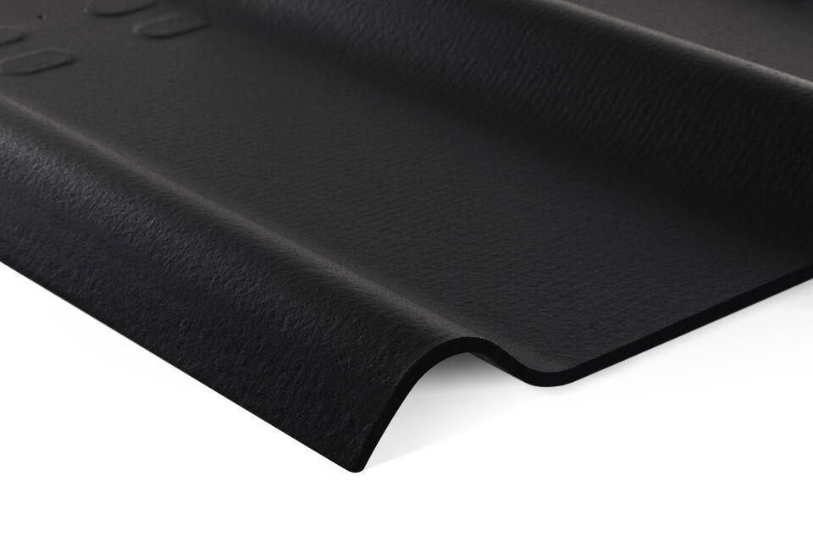

Farbton

braun, dunkelgrau, grau, rot, schwarz

Oberfläche

rau

Werkstoff

Faserzement

Breite (mm)

625,00

Länge (mm)

1.165,00

Stärke (mm)

6,50

Brandverhalten

A2-s1, d0

Farbtonbezeichnung Hersteller

6650 Schwarz, 6512 Dunkelgrau, 6515 Grau, 1020 Ziegelrot, 2030 Rotbraun